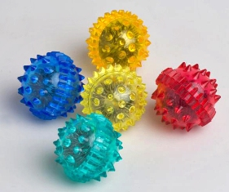  Неоспоримыми достоинствами  Су – Джок терапии являются:  - Высокая эффективность – при правильном применении наступает выраженный эффект.  - Абсолютная безопасность – неправильное применение никогда не наносит вред – оно просто не эффективно.  - Универсальность – Су-Джок терапию могут использовать и педагоги в своей работе, и родители в домашних условиях.  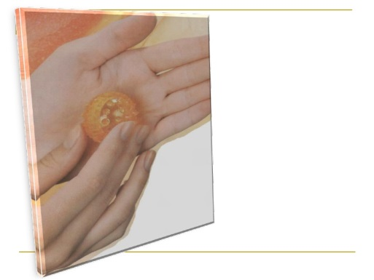 | Всем вам знакомы вот такие весёлые шарики — их можно купить в любой аптеке.  Что же такое Су-джок? Это в первую очередь самомассаж.  Су-джок терапию можно отнести к методам самопомощи. Су — кисть, Джок — стопа. Поскольку на ладони находится множество биологически активных точек, эффективным способом их стимуляции является массаж специальным шариком. Данный вид массажа не только полезен, но и очень интересен детям.  Прокатывая шарик между ладошками, ребенок массирует мышцы рук. В каждом шарике есть «волшебное» эластичное кольцо, которое помогает стимулировать работу внутренних органов. Кольцо нужно надеть на палец и провести массаж до появления ощущения тепла. Эту процедуру необходимо повторять несколько раз в день.  В нашей группе приемы Су-Джок терапии используются с целью общего укрепления организма, в качестве массажа , для улучшения психоэмоционального состояния детей, для формирования чувства ритма, при тактильной стимуляция в определённом ритме и развитию мелкой моторики пальцев рук.  Это оказывает оздоравливающее воздействие на весь организм. Особенно важно воздействовать на большой палец, отвечающий за работу головного мозга человека.  Эту работу можно проводить в игровой форме, с использованием забавных стихов или сказок.  И сами шарики и колечки мы используем в разных режимных моментах. Это и пальчиковая гимнастика  Дети катают между ладоней шарики (они наощупь колкие, а колечки поочередно примеряют на пальчики (все это сопровождается стишками, потешками и т. д.) | 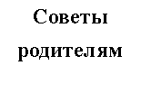  Применение  метода Су – Джок терапии  для сохранения и укрепления здоровья детей  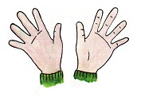  Подготовила  ВОСПИТАТЕЛЬ МБДОУ «ДЕТСКИЙ САД № 16 СТ.АРХОНСКАЯ» ПИСАРЕНКО Н.А.  вОЛЧ

Применяя Су–Джок массажеры вы воздействуете на биологически активные точки организма расположенные на кистях и стопах.  На сегодняшний день имеется обширный практический материал, применение которого способствует эффективному развитию ребенка.  «Су-Джок» – последнее достижение Восточной медицины. «Су–джок» терапию можно отнести к методам самопомощи. С помощью шаров – «ежиков» с колечками детям нравится массировать пальцы и ладошки, что оказывает благотворное влияние на весь организм, повышает иммунитет, а также на развитие мелкой моторики пальцев рук, тем самым, способствуя и развитию речи.  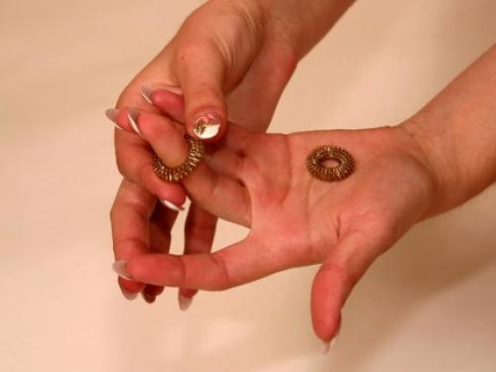 | Пальчиковая игра «Черепаха»  (у детей в руках Су Джок).  Описание: упражнение выполняется сначала  на правой руке, затем на левой.  Шла большая черепаха  И кусала всех от страха,  (дети катают Су Джок между ладоней)  Кусь, кусь, кусь, кусь,  (Су Джок между большим пальцем и остальными, которые ребенок держит «щепоткой». Надавливают ритмично на Су Джок, перекладывая из руки в руку).  Никого я не боюсь  (дети катают Су Джок между ладоней).  Пальчиковая игра «Мальчик-пальчик»  Описание: упражнение выполняется сначала  на правой руке, затем на левой.  - Мальчик-пальчик,  Где ты был?  (надеваем кольцо Су Джок на большой палец)  - С этим братцем в лес ходил,  (надеваем кольцо Су Джок на указательный палец)  -С этим братцем щи варил,  (надеваем кольцо Су Джок на средний палец)  -С этим братцем кашу ел,  (надеваем кольцо Су Джок на безымянный палец)  -С этим братцем песни пел  (надеваем кольцо Су Джок на указательный палец  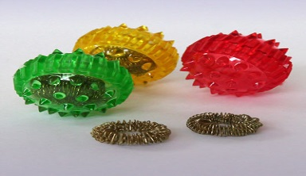 | Пальчиковая игра «Ёжик»  Описание: упражнение выполняется сначала на правой руке, затем на левой.  Ёжик, ёжик, хитрый ёж,  на клубочек ты похож.  (дети катают Су Джок между ладонями)  На спине иголки  (массажные движения большого пальца)  очень-очень колкие.  (массажные движения указательного пальца)  Хоть и ростом ёжик мал,  (массажные движения среднего пальца)  нам колючки показал,  (массажные движения безымянного пальца)  А колючки тоже  (массажные движения мизинца)  на ежа похожи  (дети катают Су Джок между ладонями).  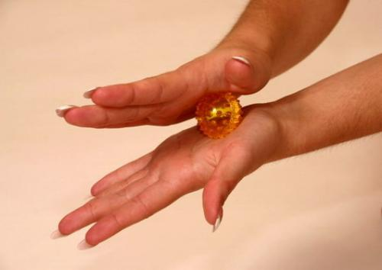  Я мячом круги катаю,  Взад - вперед его гоняю.  Им поглажу я ладошку.  Будто я сметаю крошку,  И сожму его немножко,  Как сжимает лапу кошка,  Каждым пальцем мяч прижму,  И другой рукой начну.

